ΘΕΜΑ 4
Ο χρόνος αναμονής των πολιτών μέχρι να εξυπηρετηθούν σε μια δημόσια υπηρεσία ακολουθεί την κανονική κατανομή, με μέση τιμή 5 λεπτά και τυπική απόκλιση 1 λεπτό (σχήμα).
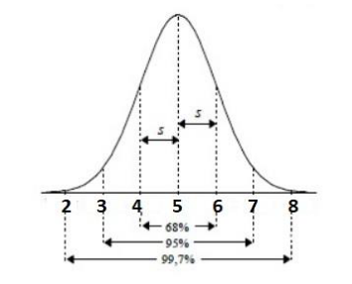
Να χρησιμοποιήσεις τις πληροφορίες του παραπάνω σχήματος για να βρεις πόσο είναι περίπου το ποσοστό των πολιτών που εξυπηρετούνται σε χρόνο:

α) Από 4 έως 6 λεπτά.
(Μονάδες 12)

β) Από 3 έως 6 λεπτά.
(Μονάδες 13)

